【附件一】
2022台灣花卉數位館參與業者遴選規範(II)

- 背景說明
科技發展、環境因素的影響，以實體展覽及面對面討論為主的行銷型態及買賣雙方的互動方式產生變化。新興媒體的發展讓網路成為新的行銷工具，同時嚴重特殊傳染性肺炎（以下簡稱COVID-19）疫情爆發限制了國際實體接觸往來，造成實體展會取消或延期，線上展會及遠距推廣起而代之。為了維持國際行銷的通暢，視訊系統及數位技術的精進，讓線上會展及數位行銷更加成熟。
因應疫情帶來的限制及結合數位行銷工具的發展，行政院農業委員會與台灣蘭花產銷發展協會（以下簡稱蘭協）於2021年結合國際蘭展及過往參與國際性花卉專業展出經驗，創國內花卉產業先例，建置「台灣花卉數位館」（Taiwan Flora Virtual Pavilion），期透過線上平台建置、實體展覽虛擬化等方式創建一個完整的花卉推廣數位平台，讓蘭花、花卉、相關資材與設施業者不出國也能完整提供產品及生產資訊，並透過數位影音建置，使參觀者如親臨現場，達成線上順利互動溝通，進而促成行銷之目的。
第一階段已完成平台建置，並招募6家業者進駐，包含蘭花生產、貿易商及設施業者，並配合110年11月11日-13日花卉品種推介會辦理，安排業者進行VR導覽介紹，發送EDM給國際買家，邀請海外買家參與VR導覽，對外宣告臺灣花卉數位平台正式開放。
- 辦理目的
為精進臺灣蘭花、花卉及相關業者面對產業變化無窮的應對能力，蘭協致力打造「台灣花卉數位館」，結合展示、導覽、洽購及媒合等功能，讓臺灣花卉及相關業者可以直接與買家進行互動溝通的數位平台。擬邀請國內對於進行花卉產業行銷有意願或有展銷規劃之花卉相關業者，共同參與國內第一個花卉產業數位平台，辦理徵選作業，輔導參與業者數位環境盤點以及數位資訊建置，並邀請國際買家辦理遠距推廣貿洽活動，以落實臺灣業者參與「台灣花卉數位館」，以發揮最大行銷效益。

- 數位行銷方案
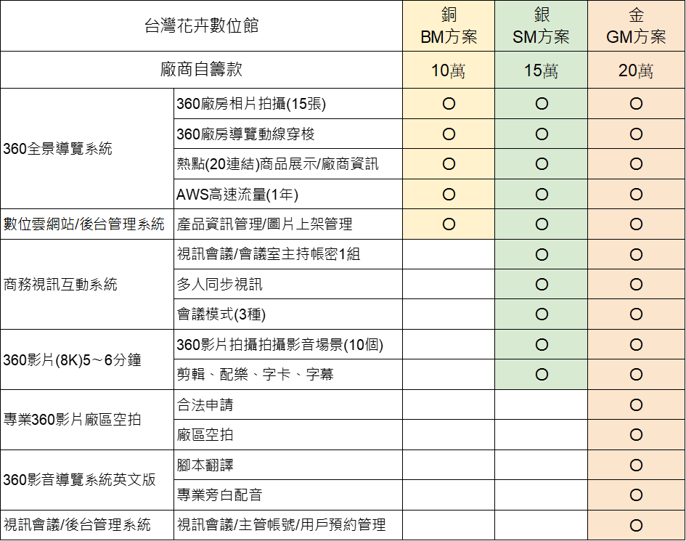
配合數位行銷目的、業者的行銷需求以及數位工具的應用，「台灣花卉數位館」業已訂定金牌、銀牌、銅牌3種數位行銷應用方案，因應方案涵蓋項目多寡不同，業者自籌款金額有所差異，詳細如表1，供參與業者依需求選擇使用。
表1、台灣花卉數位館數位方案明細

- 徵選參與業者家數
本次徵選預定徵選12家業者，於收集報名資料後經徵選委員審查後確認，採先到先審、額滿為止之審查機制，若於公告截止日前完成12家業者徵選額滿，凡於錄取公告日前投遞送件之業者，將優先列入下一年度徵選之預備廠商。

- 報名資格
- 須為中華民國立案之農企業廠商，依法繳稅，並無違法紀錄者。
- 符合本館參與業者所屬產業類別者。
- 具有下列身份廠商具有徵選加分資格，每家業者加分以4分為限：
              - 台灣蘭花產銷發展協會會員廠商（+2）；
              - 曾參與國際展覽之參展廠商（+2）。
- 報名作業：
- 徵選報名時間
- 自公告日起至111年8月31日（星期三）17：30止。
- 報名資料於截止日前以電子郵件送達sue@mail.atri.org.tw，逾期恕不受理。
- 報名方式
- 參選者報名請檢附以下資料：
  - 台灣花卉數位館參與徵選申請文件封面Ⅱ【附件1】
  - 台灣花卉數位館參與徵選報名表Ⅱ【附件2】
  - 台灣花卉數位館參與徵選同意書Ⅱ【附件3】
  - 台灣花卉數位館參與徵選聲明書Ⅱ【附件4】
  - 其他附件（選擇性項目，請提供有利徵選之參考資料）
              - 產品照片或廣宣資料（如產品DM或技術之佐證資料）
              - 台灣蘭花產銷發展協會會員廠商證明文件影本
              - 參展證明文件
              - 其他
- 報名資料請向執行單位索取，或至網站下載：
https://www.atri.org.tw/exhibition_news (農科訊息-展覽)
- 徵選結果將於111年9月10日前於農業科技研究院網站(http://www.atri.org.tw)公布及個別通知入選業者。

- 徵選方式：
- 徵選委員
徵選小組共設置5位委員，由農委會、蘭協、及相關產學研之專家代表組成。
- 徵選作業
由主辦單位進行報名文件審查，不符徵選對象資格者將不受理報名，缺件者將通知補正，通知後3日內未補正者視為資格不符；符合資格者，由徵選小組以先到先審機制，進行書面審查及評分，平均總分達70分（含）即為入選。

- 徵選項目
- 符合本辦法第五點報名資格（三）具加分資格之參展廠商，得依上述2項分數加總最高4分為其總得分。
- 徵選項目及標準：
評分項目（權重） |  | 內容說明
產品或技術  之競爭力  （50%） | - 競爭優勢  - 創新價值  - 智財保護/品質驗證/獲獎紀錄  - 經營願景與模式/營業規模 | 參選單位之產品或技術項目特色、創新性與可行性、智財保護、取得品質驗證、營業規模之說明
數位行銷  目標及策略  （50%） | - 數位行銷策略  - 行銷目標訂定  - 拓展市場之能力 | 參選單位之完整參展行銷規劃說明  - 數位行銷策略：對本平台運用於企業行銷之規劃說明  - 數位行銷目標：瀏覽數、洽談買主數、訂單數及金額、或應徵代理家數等目標設定  - 參選單位是否有組織、有計畫性積極拓展國外市場

- 徵選結果
- 公布時間：111年9月10日前。
- 公布方式：於相關網站公布並個別通知入選廠商。
- 注意事項
- 徵選繳交資料均不退還，請自行留底備份。
- 主辦單位得運用參選者繳交之圖片及說明文字等資料，作為展覽、宣傳、推廣、報導、出版等非營利推廣之用。
- 參展單位須配合執行單位進行展後成效追蹤1年，每季1次共4次。
- 凡參加本活動者，視同同意本活動相關規定；其他未盡事宜，主辦單位保留修訂辦法之權利。
- 聯絡窗口
      - 活動洽詢
社團法人台灣蘭花產銷發展協會 周英瑜小姐
電話：06-6830304
傳真：06-6830625
電郵信箱：togaorg012@gmail.com
      - 報名收件
財團法人農業科技研究院 呂素如小姐
電話：03-5185193
傳真：03-5185135
電郵信箱：sue@mail.atri.org.tw

